# Allgemeine Verwaltungsvorschriften zum Landesreisekostengesetz - VVzLRKG

RdErl. des Finanzministeriums - B 2905 – A 13 - IV A 2 v. 26.01.2010

***gültig bis 31.12.2021***

[Link zur Vorschrift im SMBl. NRW. 203205](https://recht.nrw.de/lmi/owa/br_bes_text?anw_nr=1&gld_nr=2&ugl_nr=203205&bes_id=13830&val=13830&ver=7&sg=0&aufgehoben=J&menu=1):

**Inhalt:**

Allgemeine Verwaltungsvorschriften zum Landesreisekostengesetz - VVzLRKG 1

Zu § 1 – Geltungsbereich 1

Zu § 2 – Begriffsbestimmungen 1

Zu § 3 – Reisekostenvergütung 2

Zu § 4 – Dauer der Dienstreise 4

Zu § 5 – Fahrkostenerstattung 4

Zu § 6 - Wegstrecken- und Mitnahmeentschädigung 5

Zu § 7 – Tagegeld für Verpflegungsmehraufwendungen, Aufwandsvergütung 6

Zu § 8 – Übernachtungskostenerstattung 7

Zu § 9 - Nebenkostenerstattung, Auslagenerstattung für Reisevorbereitungen 7

Zu § 10 - Dienstgänge 8

Zu § 12 - Erkrankung während einer Dienstreise 8

Zu § 13 - Verbindung von Dienstreisen mit anderen Reisen 8

Zu § 14 - Vergütung bei längerem Aufenthalt am Geschäftsort 9

Zu § 16 - Auslagenerstattung bei Reisen aus besonderem Anlass 9

Anlage 1 Antrag auf Genehmigung einer Dienstreise 11

Anlage 2 Reisekostenrechnung 13

**I.**

Zur Ausführung des Landesreisekostengesetzes i. d. F. des Artikels 1 des Gesetzes vom 16. Dezember 1998(GV. NRW. S.738), zuletzt geändert durch Artikel 1 des Gesetzes vom 8. Dezember 2009 (GV. NRW. S.760), in Kraft getreten am 1. Januar 2010, wird bestimmt:

### Zu § 1 – Geltungsbereich

1  
Ehrenbeamtinnen und Ehrenbeamte sowie ehrenamtliche Richterinnen und Richter von Disziplinar- oder Dienstgerichten stehen den in § 1 Absatz 1 genannten Personen gleich.

2  
Personen, die für den öffentlichen Dienst tätig werden oder Aufgaben im öffentlichen Dienst wahrnehmen und für die keine besonderen reisekostenrechtlichen Vorschriften gelten, können Auslagenersatz wie bei Dienstreisen und Dienstgängen (Reisekostenvergütung) nach den Vorschriften des Landesreisekostengesetzes erhalten.

### Zu § 2 – Begriffsbestimmungen

1  
Ist nach § 15 Absatz 2 Satz 1 BBesG ein abweichender dienstlicher Wohnsitz bestimmt worden, so gilt dieser als Dienstort.

2  
Wohnort ist die Gemeinde, in der Dienstreisende ihre Hauptwohnung haben; ein Ort, in dem sich eine weitere Wohnung der Dienstreisenden befindet, gilt ebenfalls als Wohnort.

3  
Eine Dienstreise von einem dem vorübergehenden Aufenthalt dienenden Ort (z.B. Urlaubsort) an den Dienstort endet mit der Ankunft an der nach § 4 maßgeblichen Stelle; bei einer Rückreise beginnt die neue Dienstreise mit dem Verlassen dieser Stelle.

4  
Die Reisestellen prüfen die Dienstreiseanträge in Hinblick auf die Wirtschaftlichkeit der Durchführung (z.B. Notwendigkeit der Übernachtung, Wahl des Verkehrsmittels, für die Berechnung der Reisekostenerstattung maßgeblicher Beginn und Ende der Dienstreise) und sind für die Abrechnung der Anträge auf Reisekostenerstattung zuständig. Soweit der Dienstreisende über eine generelle Dienstreisegenehmigung verfügt, diese bereits Festlegungen hinsichtlich des Verkehrsmittels enthält (z.B. Nutzung des ÖPNV, Anerkennung triftiger Gründe bei Nutzung des privaten Fahrzeugs) und eines der vorgesehenen Verkehrsmittel genutzt wird, ist eine Beteiligung der Reisestelle vor Antritt der Dienstreise nicht erforderlich. Die Reisestellen sollen nach Möglichkeit auch die Buchung der Reisemittel (Fahrkarten, Flugscheine, Hotels, Mietwagen, etc.) vornehmen. Reisestellen können auch für mehrere Dienststellen gemeinsam eingerichtet werden.

5  
Die Dienstreise wird auf Grundlage der Prüfung durch die Reisestelle vom jeweils zuständigen Vorgesetzten genehmigt. Dabei sind dienstliche Gründe (z.B. Kosten und Nutzen, Arbeitszeit) und zwingende persönliche Gründe (z.B. Schwerbehinderung i.S. der VV 8 zu § 5) zu berücksichtigen.

Weicht der Beschäftigte aus persönlichen Gründen von dem genehmigten Reiseverlauf ab (z.B. er tritt die Reise von der Wohnung aus an obwohl der Dienstherr den Reiseantritt vom Dienstort aus angeordnet hat) oder benutzt er ein nicht genehmigtes Verkehrsmittel, können ihm höchstens die Kosten erstattet werden, die ihm entsprechend der Dienstreisegenehmigung zustünden.

6  
Die Dienstreise kann ausnahmsweise nachträglich schriftlich oder elektronisch genehmigt werden, wenn die erforderliche Genehmigung vor der Abreise nicht mehr eingeholt werden konnte.

7  
Dienstgänge können auch mündlich angeordnet oder genehmigt werden; im Übrigen gilt VV 5 entsprechend.

8  
Bei der generellen Genehmigung von Dienstreisen oder Dienstgängen soll auch die Nutzung bestimmter Verkehrsmittel (z.B. Nutzung des ÖPNV oder des Privat-Kfz unter Gewährung der Wegstreckenentschädigung nach § 6 Absatz 2) generell genehmigt werden. Wenn im Einzelfall die Voraussetzungen vorliegen, können auch triftige Gründe für die Nutzung des Privatfahrzeugs generell anerkannt werden (z.B. bei Außendienstmitarbeitern, die regelmäßig mehrere Orte im Rahmen einer Dienstreise aufsuchen müssen o.ä.). Aus der generellen Genehmigung soll sich ferner ergeben, für welchen räumlichen Bereich (z.B. bestimmter Bezirk, landesweit, bundesweit) sie gilt.

Dienstreisen im Sinne des § 2 Absatz 1 Satz 4 1. Halbsatz gelten allgemein als genehmigt.

9  
Aus besonderen Gründen, z.B. wegen der Entfernung zum Geschäftsort, wegen der Art des Dienstgeschäfts oder der Zahl der Dienstreisenden, kann die Benutzung eines bestimmten, regelmäßig verkehrenden Beförderungsmittels, eines Dienstkraftfahrzeugs oder eines anderweitig bereitgestellten Beförderungsmittels vorgeschrieben werden.

10  
Für die Beantragung und Genehmigung einer Dienstreise ist im Bereich der Landesverwaltung – soweit verfügbar – das IT-gestützte Antragsformular oder das als Anlage 1 beigefügte Formblatt zu verwenden; es kann in formaler Hinsicht den jeweiligen Bedürfnissen angepasst werden.

### Zu § 3 – Reisekostenvergütung

1.1  
Bei der Reiseplanung und -durchführung sind die Grundsätze der Wirtschaftlichkeit und Sparsamkeit zu beachten. Dabei ist neben den entstehenden Kosten auch der Einsatz von Arbeitszeit zu berücksichtigen. Dies bedeutet beispielsweise, dass Dienstreisende nicht ohne Berücksichtigung des Zeitaufwandes allein deshalb auf ein bestimmtes Beförderungsmittel verwiesen werden sollen, weil dieses weniger (Beförderungs-)Kosten verursacht.

1.2  
Dienstreisen und Dienstgänge sind grundsätzlich nur von einer Person durchzuführen. Die Teilnahme weiterer Personen bedarf der Begründung. Von einer Einzelbegründung kann abgesehen werden, wenn die Art des Dienstgeschäfts die Teilnahme weiterer Personen zwangsläufig erfordert (z.B. Polizei- oder Steuerfahndungseinsatz).

2  
Mehrere in einem zeitlichen Zusammenhang stehende Dienstgeschäfte an demselben Geschäftsort oder in demselben Bezirk sind möglichst miteinander zu verbinden. Beginn und Ende der Dienstgeschäfte sind möglichst so festzusetzen, dass besondere Anreisetage entfallen. Sonn- und Feiertage sowie dienstfreie Samstage sind grundsätzlich als Dienstreisetage zu vermeiden.

3  
Bei länger dauernden auswärtigen Dienstgeschäften ist – sofern nicht besondere Gründe das Verbleiben am Geschäftsort rechtfertigen – eine Kette von eintägigen Dienstreisen in der Regel anzuordnen bzw. zu genehmigen, wenn die tägliche Rückkehr an den Wohnort zumutbar ist und keine höheren Kosten verursacht als das Verbleiben am Geschäftsort. Die Zumutbarkeit der täglichen Rückkehr ist in entsprechender Anwendung des § 3 Absatz 1 Satz 2 TEVO zu beurteilen. Bei der Anordnung und Genehmigung von mehrtägigen Dienstreisen sind neben dem Sparsamkeitsgebot berechtigte Belange der Dienstreisenden (insbesondere Heimfahrt an den Wohnort an den Wochenenden) angemessen zu berücksichtigen. Wegen der Anwendung des § 14 wird auf VV 1 zu § 14 hingewiesen. Bei Fortbildungsveranstaltungen gilt VV 4 zu § 1 TEVO. Wenn es unter Abwägung aller Umstände wirtschaftlicher ist (z.B. durch Inanspruchnahme von Sondertarifen), kann mit dem Einverständnis des Dienstreisenden eine längere Dauer der Dienstreise genehmigt werden, als es für die Erledigung des Dienstgeschäfts erforderlich wäre. VV 2 Sätze 2 und 3 gelten insoweit nicht.

4  
Für den Antritt einer Dienstreise ist es den Dienstreisenden in der Regel zuzumuten, ihre Wohnung ab 6.00 Uhr zu verlassen. Die Rückreise an den Wohnort hat – soweit die Dienstreisenden ihre Wohnung bis 22.00 Uhr erreichen können – noch am Tag der Beendigung des Dienstgeschäfts zu erfolgen.

5  
Reiseunterbrechungen sind mit Angabe der Gründe unverzüglich anzuzeigen. Liegt die Ursache der Unterbrechung in der Person der Dienstreisenden, so wird für die Zeit der Unterbrechung Reisekostenvergütung nur in Krankheitsfällen im Rahmen des § 12 gewährt.

6.1  
Für die Beantragung und Erstattung der Reisekostenvergütung ist im Bereich der Landesverwaltung – soweit verfügbar – das IT-gestützte Antragsformular oder das als Anlage 2 beigefügte Formblatt zu verwenden; letzteres kann in formaler Hinsicht den jeweiligen Bedürfnissen angepasst werden.

6.2  
Bei Dienstreisenden, die Anspruch auf Trennungsreisegeld haben, ist eine Kopie der Reisekostenrechnung der für die Festsetzung der Trennungsentschädigung zuständigen Stelle zuzuleiten.

6.3  
Der vollständige oder teilweise Verzicht auf Reisekosten ist freiwillig. Den Dienstreisenden dürfen keine Nachteile entstehen, wenn sie von der Möglichkeit des Verzichts keinen Gebrauch machen.

7  
Auf die Vorlage von Belegen soll insbesondere in den Fällen zunächst verzichtet werden , in denen eine Leistung durch die Dienststelle gebucht wurde, es sich um Fahrten mit öffentlichen Verkehrsmitteln innerhalb der Verkehrsverbünde, geringe Taxikosten oder um geringe Nebenkosten (Parkgebühren, Eintrittsgelder etc.) handelt.

In den Fällen, in denen über die Buchung der Dienststelle hinaus Fahrtkosten (z.B. wegen einer Umbuchung) oder Kosten für Hotelübernachtungen geltend gemacht werden, die oberhalb des durch die VV Nr. 3 zu § 8 festgesetzten Rahmens liegen, soll die Vorlage der Belege hingegen verlangt werden. Entsprechendes gilt, wenn mit dem Erstattungsberechtigten eine nicht erstattungsberechtigte Person in dem selben Zimmer übernachtet (vgl. VV 5 zu § 8).

In einem Umfang von 5 v.H. der Reisekostenrechnungen eines Kalenderjahres sollen die Belege darüber hinaus stichprobenweise überprüft werden.

8  
Dienstreisenden kann auf Antrag ein angemessener Abschlag auf die zu erwartende Reisekostenvergütung gewährt werden.

9  
Absatz 3 dient ausschließlich der Verwaltungsvereinfachung und schließt Einzelabrechnungen bei der pauschalierten Reisekostenvergütung aus.

10  
Die doppelte Übernachtungskostenpauschale nach Absatz 7 wird nur in den Fällen berücksichtigt, in denen bei Verbleiben am Geschäftsort tatsächlich Übernachtungskosten angefallen und damit erforderlich gewesen wären. Die Pauschale kann daher beispielsweise nicht berücksichtigt werden, wenn eine Unterkunft von Amts wegen unentgeltlich bereitgestellt wird.

### Zu § 4 – Dauer der Dienstreise

1  
Eine Dienstreise beginnt und endet an der Dienststätte, wenn eine entsprechende Weisung des Dienstvorgesetzten vorliegt oder dazu ein sonstiger dienstlicher Anlass besteht, um z.B. dort befindliche Unterlagen oder anderes Dienstgut mitzunehmen oder dorthin zurückzubringen, einen Dienstkraftwagen zu benutzen oder den Dienstkraftwagen oder dienstlich zur Verfügung gestellten Mietwagen zu übernehmen oder abzustellen.

2  
Bei Dienstgängen kann allgemein oder im Einzelfall angeordnet werden, diese an der Dienststätte zu beginnen und/oder zu beenden.

3  
§ 4 Absatz 2 Satz 1 gilt nicht für Dienstreisen i.S. des § 2 Absatz 1 Satz 4 und in den Fällen der Auflösung oder Verlegung von Dienststellen (§ 1 Absatz 2 LUKG).

4  
§ 4 Absatz 2 Satz 2 gilt nicht in den Fällen des § 6 Absatz 7 TEVO. Danach erhalten Dienstreisende, die an Fortbildungsmaßnahmen bis zur Dauer von 5 Tagen an einem Ort außerhalb des Dienst- oder Wohnortes teilnehmen und täglich zu ihrem Wohnort zurückkehren, keine Trennungsentschädigung. Vielmehr sind die Regelungen für Dienstreisen anzuwenden. Dauert die Fortbildungsmaßnahme länger als 5 Tage, ist § 6 Absatz 7 TEVO für den gesamten Zeitraum nicht anzuwenden.

### Zu § 5 – Fahrkostenerstattung

1  
Zu den Fahrkosten gehören auch die notwendigen Auslagen für

- Zu- und Abgang zu und von den Beförderungsmitteln,

- dienstliche Fahrten am Geschäftsort einschließlich der Fahrten zu und von der Unterkunft,

- Aufpreise für den ICE-Sprinter und ähnliche Züge,

- Reservierungsentgelte,

- Aufpreise für Strecken- und Zeitkarten,

- Zuschläge für Zeitkarten der Fahrkarten der Verkehrsverbünde für die Nutzung von IC/EC- oder ICE-Zügen.

2  
Grundsätzlich kann die 2. Klasse sämtlicher Zugarten genutzt werden. Verbundtarife, Firmentickets und das NRW-Ticket sind möglichst zu berücksichtigen.

3  
Bei Benutzung von Schlafwagen während einer Nachtfahrt (nach 22.00 Uhr) werden die niedrigsten Kosten eines buchbaren Einbettabteils sowie die Kosten des dazu notwendigen Fahrscheins erstattet. Wird ein Liegewagen benutzt, werden die Kosten erstattet.

4  
Triftige Gründe für die Benutzung eines Flugzeugs sind z.B.

- eine erhebliche Arbeitszeitersparnis (z.B. Verkürzung der Dienstreise auf einen Tag), oder

- im Vergleich zu sonstigen regelmäßig verkehrenden Beförderungsmitteln niedrigere oder gleich hohe Kosten; in einen Kostenvergleich sind einzusparende Tagegelder und Übernachtungskosten einzubeziehen.

Durch die Reisestellen ist auch zu prüfen, ob durch eine langfristige Vorausbuchung Sonderrabatte der Fluggesellschaften in Anspruch genommen werden können. Ggf. anfallende Stornogebühren sind zu erstatten.

5  
Soweit im Rahmen von Dienstreisen den Dienstreisenden angebotenen Beförderungsvergünstigungen (z.B. Boni, „Miles & More“ und ähnliche Kundenbindungsprogramme) angenommen werden, sind diese ausschließlich für dienstliche Zwecke einzusetzen.

6  
Die für die regelmäßigen Fahrten zwischen Wohnort und Dienstort beschafften Zeit- oder Netzkarten bzw. Firmentickets sind zu verwenden. Dies gilt entsprechend für eine privat angeschaffte BahnCard. Eine anteilige Erstattung der Kosten erfolgt nicht.

7  
Dienstreisende sind auf Verlangen der Dienststelle zum Erwerb einer BahnCard auf Kosten des Dienstherrn verpflichtet, wenn deren Benutzung voraussichtlich wirtschaftlicher ist als das Lösen von Einzelfahrscheinen.

Die Kosten für eine privat angeschaffte BahnCard werden unter den Voraussetzungen des Satz 1 erstattet. Eine teilweise Erstattung der Kosten für eine BahnCard ist nicht möglich.

8  
Triftige Gründe i.S. des § 5 Absatz 2 liegen vor, wenn dienstliche Gründe es erfordern oder beispielsweise, wenn ein regelmäßig verkehrendes Beförderungsmittel benutzt werden muss, das nur diese Beförderungsklasse führt oder wenn auf Grund einer Schwerbehinderung die Benutzung der niedrigsten Klasse nicht zumutbar ist. Als Schwerbehinderte i.S. dieser Vorschrift gelten Bedienstete, die infolge ihrer Behinderung in ihrer Bewegungsfreiheit im Straßenverkehr erheblich beeinträchtigt, hilflos oder gehörlos sowie im Besitz eines gekennzeichneten Ausweises mit den Merkzeichen - aG -, - Bl - oder - G - sind. Ein vorhandener Nachteilsausgleich (Wertmarken mit Streckenverzeichnis) ist zu verwenden.

Grundsätzlich ist davon auszugehen, dass dienstliche Tätigkeiten (z.B. Aktenstudium) auch in der 2. Klasse möglich sind. Ein triftiger Grund für die Nutzung der 1. Klasse kann z.B. bei deutlich erhöhtem Platzbedarf und längerer Fahrt ohne Umstiege vorliegen. Als Richtwert sind etwa drei Stunden anzunehmen.

9  
Triftige Gründe i.S. des § 5 Absatz 4 liegen vor, wenn regelmäßig verkehrende Beförderungsmittel und Dienstwagen nicht benutzt werden können oder wenn im Einzelfall dienstliche oder zwingende persönliche Gründe das Benutzen eines anderen Beförderungsmittels (Taxi, Mietwagen) notwendig machen (VV 1.3 und 1.4 zu § 6 gilt entsprechend). Grundsätzlich sind kurze Fußwege (bis zu 15 Minuten je Strecke) unter Berücksichtigung der Gesamtumstände (z.B. kein oder leichtes Gepäck) zumutbar.

10  
Soweit nicht durch die Dienststelle zur Verfügung gestellt, gelten im Rahmen von sogenannten „Car-Sharing-Modellen“ (z.B. Stadt-Auto) benutzte Kraftfahrzeuge als private Kraftfahrzeuge.

### Zu § 6 - Wegstrecken- und Mitnahmeentschädigung

1  
Wegstreckenentschädigung nach § 6 Absatz 1 Satz 2 wird nur gewährt, wenn

- die Benutzung regelmäßig verkehrender Beförderungsmittel nicht möglich oder zumutbar und der Einsatz eines Dienst-(Leasing-) oder Mietwagens unwirtschaftlich oder

- die Benutzung des privaten Kraftfahrzeugs aus anderen triftigen (dienstlichen oder zwingenden persönlichen) Gründen notwendig ist.

Das Vorliegen dieser Voraussetzungen ist grundsätzlich vor Antritt der Dienstreise oder des Dienstganges durch die für die Dienstreiseanordnung und/oder -genehmigung zuständige Stelle festzustellen. Ist die vorherige Anerkennung z.B. aus Zeitmangel unterblieben, kann sie nachgeholt werden.

1.1  
Soweit Dienstreisen mit einem privaten Kraftfahrzeug durchgeführt werden, obwohl die Dienststelle die Benutzung eines Dienst-(Leasing) oder Mietwagens angeordnet hat, wird keine Wegstreckenentschädigung gewährt.

1.2  
Bei einer voraussichtlichen Jahresfahrleistung von mehr als 12.000 km ist i.d.R. davon auszugehen, dass der Einsatz eines Selbstfahrerfahrzeugs (§ 4 Absatz 4 und § 24 KfzR) wirtschaftlicher ist als die Gewährung der Wegstreckenentschädigung nach § 6 Absatz 1 Satz 2. Die Jahresfahrleistung ist für jedes Fahrzeug getrennt zu ermitteln und kann von einem oder mehreren Dienstreisenden erreicht werden. Wird die genannte Jahresfahrleistung von einem Beschäftigten voraussichtlich erreicht und lehnt dieser die Benutzung eines Selbstfahrerfahrzeugs vor dessen Beschaffung ab, kann Wegstreckenentschädigung gemäß § 6 Absatz 2 gewährt werden. Wenn ein vorhandenes Selbstfahrerfahrzeug nicht genutzt wird, gilt § 5 Absatz 3. Die Gestellung des Selbstfahrerfahrzeugs gilt reisekostenrechtlich als Reisekostenvergütung.

1.3  
Für bestimmte (gleichartige) Dienstgeschäfte oder abgrenzbare Gruppen von Dienstreisenden (z.B. Prüfer im Außendienst) kann das Vorliegen triftiger Gründe nach näherer Bestimmung durch die oberste Dienstbehörde auch allgemein festgestellt werden.

1.4  
Dienstliche Gründe für die Benutzung des privaten Kraftfahrzeuges liegen beispielsweise regelmäßig dann vor, wenn

- durch die Benutzung des privaten Kraftfahrzeuges Reisekostenvergütung eingespart werden kann, oder

- die Benutzung regelmäßig verkehrender Beförderungsmittel zu einem erheblichen zeitlichen Mehraufwand führt (im Fernbereich – mehr als 100 km je Strecke – ist i.d.R. davon auszugehen, dass regelmäßig verkehrende Beförderungsmittel ohne erheblichen zeitlichen Mehraufwand benutzt werden können), oder

- wenn auf der Hin- und Rückfahrt eine oder mehrere Personen aus dienstlichen Gründen auf mehr als der Hälfte der Gesamtfahrstrecke mitgenommen werden, oder

- ein Diensthund oder schweres und/oder sperriges Dienstgepäck mitzuführen ist, das auch bei Anlegen eines strengen Maßstabes die Benutzung eines regelmäßig verkehrenden Beförderungsmittels als unzumutbar erscheinen lässt, oder

- die Benutzung des Kraftfahrzeuges es ermöglicht, an einem Tag an verschiedenen Stellen Dienstgeschäfte wahrzunehmen.

1.5  
Zwingende persönliche Gründe liegen beispielsweise dann vor, wenn Dienstreisenden die Benutzung regelmäßig verkehrender Beförderungsmittel nicht zugemutet werden kann (z.B. bei einer Schwerbehinderung mit den Merkzeichen - aG -, - Bl - oder - G -, bei schweren Wirbelsäulenerkrankungen oder bei Gepäcktrageverbot nach Operationen).

2  
Mit der Gewährung der Wegstreckenentschädigung nach § 6 Absatz 1 Satz 2 sind die Kosten einer Fahrzeugvollversicherung (Vollkaskoversicherung) mit einer Selbstbeteiligung von mindestens 300,- € abgegolten. Den Dienstreisenden wird empfohlen, entsprechend dem von der Landesregierung abgeschlossenen „Rahmenvertrag über die Versicherung der Halter privater Kraftfahrzeuge und der Fahrer von Dienstkraftfahrzeugen“ (RdErl. des Finanzministeriums v. 3.11.2003 – SMBl. NRW. 203206) eine Fahrzeugvollversicherung (Vollkaskoversicherung) abzuschließen.

3  
Für die Berechnung der Wegstreckenentschädigung ist die kürzeste verkehrsübliche Straßenverbindung maßgebend.

4  
Wegstreckenentschädigung wird auch für die aus dienstlichen Gründen am Geschäftsort unternommenen Fahrten einschließlich der Fahrten zu und von der Unterkunft gewährt.

5  
Als Auslagenersatz kann bei Mitnahmen durch eine andere (nicht anspruchsberechtigte) Person nur eine Entschädigung bis zur Höhe der vergleichbaren Kosten regelmäßig verkehrender Beförderungsmittel gewährt werden. Liegen triftige Gründe für die Mitnahme durch eine andere Person vor, sind auch die hierbei anfallenden „Leerfahrten“ (Hin- oder Rückfahrten) berücksichtigungsfähig.

6  
Eine Mitnahmeentschädigung von 2 Cent nach § 6 Absatz 4 wird bei Mitnahme von Dienstgut in einem privaten Kraftfahrzeug – ggf. neben der Entschädigung für die Mitnahme von Personen – gewährt, wenn die Sachen ein Gewicht von mehr als 40 kg haben oder, unabhängig vom Gewicht, so sperrig sind (z.B. Erdbohrer), dass sie das Fahrzeug besonders beanspruchen. Die Entschädigung für die Mitnahme von Dienstgut wird nicht für jede Sache gesondert, sondern insgesamt nur einmal gewährt.

7  
Neben der Entschädigung für die notwendige Mitnahme eines Diensthundes in einem privaten Kraftfahrzeug kann auch eine Entschädigung für die Mitnahme von (weiterem) Dienstgut gezahlt werden.

### Zu § 7 – Tagegeld für Verpflegungsmehraufwendungen, Aufwandsvergütung

1  
§ 7 Absatz 1 gilt für ein- und mehrtägige Dienstreisen.

2  
§ 7 Absatz 2 gilt auch dann, wenn Dienstreisende die ihres Amtes wegen unentgeltlich zur Verfügung gestellte Verpflegung nicht in Anspruch nehmen.

Sind Dienstreisende aus medizinischen Gründen nicht nur vorübergehend auf eine besondere Kost angewiesen (ärztliches Attest erforderlich) und kann diese nicht zur Verfügung gestellt werden, gilt Satz 1 nicht.

Die Einbehaltung nach § 7 Absatz 2 erfolgt – unabhängig von einer möglichen Sachbezugsversteuerung – nur bis zur Höhe der zustehenden Tagegelder.

3.1  
Bei den in dem Klammerzusatz des § 7 Absatz 3 aufgeführten Anwendungsbeispielen besteht die widerlegbare Vermutung, dass erfahrungsgemäß geringere Aufwendungen für Verpflegung entstehen. In anderen als den genannten Anwendungsbeispielen muss sich die Vermutung, der Dienstreisende habe typischerweise geringere Reiseaufwendungen, aus bestimmten Tatsachen ergeben.

3.2  
Ein geringerer Aufwand für Verpflegung kann sich z.B. daraus ergeben, dass

- den Dienstreisenden erfahrungsgemäß keine oder geringere Aufwendungen als allgemein üblich entstehen, z.B. beim Fehlen von Verpflegungsmöglichkeiten oder bei der Möglichkeit der Teilnahme an einer Kantinenverpflegung, oder

- der Charakter der Dienstreise die Dienstreisenden hindert, ihren normalen Lebensstil fortzusetzen (z.B. bei Klassenfahrten), oder

- der normale Lebensstil mit geringeren Kosten aufrechterhalten werden kann.

### Zu § 8 – Übernachtungskostenerstattung

1  
Wenn die Übernachtung notwendig ist, werden die dadurch entstehenden Kosten im Rahmen der Erforderlichkeit erstattet.

Eine Übernachtung ist notwendig, wenn Dienstreisende anderenfalls erst nach 22.00 Uhr an den in § 4 genannten Ort zurückkehren würden. Eine Übernachtung kann auch dann als notwendig gelten, wenn dies insgesamt zu einer Kostenersparnis führt (Übernachtungskosten zzgl. Tagegeld und Fahrtkosten am Folgetag sind geringer als Fahrtkosten zzgl. Tagegeld bei Rückreise am selben Tag).

2  
Die Übernachtungspauschale wird für jede notwendige Übernachtung – auch bei mehreren Übernachtungen im Rahmen einer Dienstreise – gewährt.

3  
Bei Übernachtungen in Großstädten (mehr als 100.000 Einwohner) kann ein Betrag von bis zu 80,- €, in anderen Orten ein Betrag von bis zu 50,- € als erforderlich angesehen werden. Darüber hinausgehende Übernachtungskosten bedürfen einer eingehenden Begründung. Die für die Landesverwaltung gültigen Sonderraten (Hotelliste) sind im IT-gestützten Hotelbuchungsportal für das Land NRW hinterlegt. Diese Hotels sind mit dem NRW-Logo gekennzeichnet und sollen vorrangig ausgewählt werden. Es können auch andere Hotels gebucht werden, wenn diese preislich günstiger sind. Grundsätzlich ist das dem Tagungsort nächstgelegene und preiswerteste Hotel des Geschäftsortes zu berücksichtigen.

4  
Wenn die Kosten für das Frühstück getrennt auf der Hotelrechnung ausgewiesen werden, können sie bei Selbstbuchung der Unterkunft durch die Reisenden nicht zusätzlich zum Tagegeld erstattet werden. Eine (lohnsteuerlich unbeachtliche) Erstattung der Kosten für das Frühstück ist möglich, wenn der Dienstherr/die Reisestelle die Buchung von Übernachtung und Frühstück auf seine/ihre Rechnung beim Beherbergungsunternehmen schriftlich vornimmt (beispielsweise über das Buchungsportal). Die Mahlzeit gilt in diesem Fall als auf Veranlassung des Arbeitgebers abgegeben und ist mit dem amtlichen maßgebenden Sachbezugswert anzusetzen. Das Tagegeld ist entsprechend zu kürzen.

Da die Übernachtungskosten und die sonstigen Leistungen unterschiedlichen Umsatzsteuersätzen unterliegen, dürfte für eine Anwendung des § 8 Absatz 1 Satz 4 kein Raum mehr sein.

5  
Übernachtet mit dem Erstattungsberechtigten eine nicht erstattungsberechtigte Person in demselben Zimmer, so ist für die Übernachtungskostenerstattung nach § 8 Absatz 1 Satz 3 der halbe Zimmerpreis zugrunde zu legen. VV 7 zu § 3 und VV 3 sind zu beachten.

### Zu § 9 - Nebenkostenerstattung, Auslagenerstattung für Reisevorbereitungen

1  
Nebenkosten sind u.a. notwendige Auslagen für

- Beförderung des persönlichen und dienstlichen Gepäcks,

- Zimmerreservierungen,

- Gepäckträger, Gepäckaufbewahrung, Gepäckversicherung,

- Eintrittsgeld zum Besuch von Ausstellungen und Teilnehmerkarten zu Tagungen oder Versammlungen, wenn der Besuch oder die Teilnahme dienstlich angeordnet wird,

- Post-, Telefax- und Fernsprechgebühren, die aus Anlass des Dienstgeschäfts entstanden sind,

- Parkgebühren, die bei Benutzung von Dienstkraftfahrzeugen und von privaten Kraftfahrzeugen entstehen, wenn die Voraussetzungen des § 6 Absatz 1 Satz 1 LRKG vorliegen,

- Passgebühren und ein Lichtbild, soweit ein Pass zur Erledigung der Dienstgeschäfte erforderlich ist,

- nicht im Landesdienst stehende Begleitpersonen, wenn Dienstreisende die Dienstreise/den Dienstgang nur mit ihrer Hilfe ausführen können.

2  
Hinsichtlich des Nachweises der Nebenkosten gilt VV 7 zu § 3 LRKG.

3  
Keine Nebenkosten sind u.a. Auslagen für

- die übliche Reiseausstattung,

- übliche gesellschaftliche und repräsentative Verpflichtungen,

- Unterkunftsverzeichnisse, Stadtpläne, Landkarten,

- den Abschluss einer besonderen Unfallversicherung (auch Flugunfallversicherung) oder Krankenversicherung,

- Parkgebühren, die bei Benutzung von Kraftfahrzeugen entstehen, wenn die Voraussetzungen des § 6 Absatz 1 Satz 1 LRKG nicht vorliegen,

- Kursverluste beim Verkauf ausländischer Zahlungsmittel; Kursgewinne bleiben reisekostenrechtlich ebenfalls unberücksichtigt,

- Bankspesen, die z.B. durch den An- und Verkauf ausländischer Reisezahlungsmittel (z.B. Geld/Sorten, Reiseschecks und Reisebriefe) entstehen.

4  
Zu den triftigen Gründen im Sinne des § 9 Absatz 2 gehören auch zwingende persönliche Gründe, wie z.B. lebensbedrohende Erkrankungen der Ehefrau/des Ehemannes oder eines Kindes.

5  
Wird eine Dienstreise unterbrochen oder abgebrochen, gilt § 9 Absatz 2 entsprechend.

### Zu § 10 - Dienstgänge

1  
Bei Dienstgängen können nur die am Ort des Dienstgangs anfallenden Fahrauslagen (§§ 5, 6) erstattet werden.

2  
Bei mehreren Dienstgängen (auch in Verbindung mit Dienstreisen) an einem Kalendertag sind die Abwesenheitszeiten an diesem Tag zusammenzurechnen.

3  
Für die Bemessung des Tagegeldes (§ 7) bleiben die Fahrzeiten vom Wohnort zum Dienstort und vom Dienstort zum Wohnort außer Ansatz.

### Zu § 12 - Erkrankung während einer Dienstreise

Bei Aufnahme in ein Krankenhaus wird für volle Tage des Krankenhausaufenthalts kein Tagegeld nach § 7 und keine Übernachtungspauschale nach § 8 gewährt. Bei Krankenhausaufenthalten, die voraussichtlich länger als eine Woche dauern werden oder deren Dauer nicht absehbar ist, ist grundsätzlich die auswärtige Unterkunft aufzugeben. Dies gilt entsprechend, wenn nach Beendigung des Krankenhausaufenthaltes das Dienstgeschäft voraussichtlich nicht mehr fortgeführt wird. Krankheitsbedingte Aufwendungen gehören nicht zu den Reisekosten.

### Zu § 13 - Verbindung von Dienstreisen mit anderen Reisen

1  
Beginn und Ende der Dienstreise richten sich nach § 4.

2  
Die Reisekostenvergütung ist auf die tatsächlich entstandenen Auslagen zu beschränken.

3  
Für die Dauer der Unterbrechung einer Dienstreise durch Urlaub wird keine Reisekostenvergütung gewährt.

4  
Reisekostenvergütung wird auch für Rückreisen gewährt, die vom letzten Urlaubsort über den Geschäftsort zu der nach § 4 maßgeblichen Stelle führen.

5  
Absatz 3 Satz 2 gilt sinngemäß in den Fällen des Absatzes 2 Satz 1.

6  
Sonstige Aufwendungen der Dienstreisenden und der sie begleitenden Personen, die durch die vorzeitige Beendigung des Urlaubs verursacht sind, sind z.B. die Unterkunfts- oder Pensionskosten, die weiter gezahlt werden müssen. Wird die Urlaubsreise nur vom Bediensteten abgebrochen, können nur die für seine Person entstehenden Aufwendungen erstattet werden. Die Erstattung ist im Verhältnis des nicht ausgenutzten Teils des Urlaubs zum vorgesehenen Urlaub vorzunehmen.

### Zu § 14 - Vergütung bei längerem Aufenthalt am Geschäftsort

1  
§ 14 findet nur Anwendung bei Dienstreisen mit längerem - im Allgemeinen ununterbrochenem - Aufenthalt an demselben auswärtigen Geschäftsort. Die Bestimmung geht davon aus, dass es dem Dienstreisenden nach Ablauf einer gewissen Zeit möglich ist, die Kosten für Unterkunft und Verpflegung - insbesondere durch Anmietung eines möblierten Zimmers – zu verringern.

2  
Die Frist von 14 Tagen (§ 14 Satz 1) wird durch eintägige oder mehrtägige Zwischendienstreisen, Sonn- und Feiertage, Urlaub oder Krankheit weder unterbrochen noch gehemmt. Bei dienstlich bedingter Abwesenheit vom Geschäftsort (z.B. bei einer mehrtägigen Zwischendienstreise) werden die notwendigen Auslagen für das Beibehalten der Unterkunft am ersten Geschäftsort als Nebenkosten der Dienstreise erstattet. Im Übrigen hat die Behörde bei Urlaub und Krankheit zu prüfen, ob es sparsamer und wirtschaftlicher wäre, die Beendigung der Dienstreise anzuordnen; dabei ist jedoch zu beachten, dass die vierzehntägige Frist mit dem Tage nach der Rückkehr an denselben Geschäftsort von neuem beginnt.

3  
„Besondere Fälle“ im Sinne des § 14 Satz 3 liegen in erster Linie dann vor, wenn Dienstreisende nachweisen, dass sie die notwendigen Auslagen für Verpflegung und Unterkunft nicht aus dem Trennungstagegeld bestreiten können. Erbringen sie diesen Nachweis, so können Tagegeld und Übernachtungskostenerstattung im notwendigen Umfang auch über den 14. Tag hinaus gewährt werden. Soweit dienstlich veranlasste Mehraufwendungen für Verpflegung geltend gemacht werden, sind als häusliche Ersparnis bei Dienstreisenden mit Wohnung i.S. des § 10 Absatz 3 Bundesumzugskostengesetz 4,50 € und bei anderen Dienstreisenden 9,00 € - bei Einzelmahlzeiten jeweils ein Drittel der Beträge - in Abzug zu bringen.

### Zu § 16 - Auslagenerstattung bei Reisen aus besonderem Anlass

1  
Reisen zum Ablegen vorgeschriebener Laufbahnprüfungen sind Dienstreisen, soweit die Prüfungen nicht im Anschluss an einen Ausbildungslehrgang stattfinden.

2  
Bei Landesbeamtinnen und -beamten auf Widerruf im Vorbereitungsdienst, die an auswärtigen Arbeitsgemeinschaften, Lehrgängen und vergleichbaren Ausbildungsveranstaltungen teilnehmen, richtet sich die Abfindung nach § 16, wenn die Veranstaltungen weniger als sieben Tage dauern, bei länger dauernden Veranstaltungen nach § 7 TEVO. Die entstandenen Fahrauslagen werden bis zur Höhe der notwendigen Kosten für die niedrigste Klasse regelmäßig verkehrender Beförderungsmittel erstattet; bei eintägigen Reisen und bei täglicher Hin- und Rückfahrt dürfen Auslagen für Verpflegung nicht erstattet werden. Wohnen die Beamtinnen und Beamten außerhalb des Ortes der Stammdienststelle bzw. der Ausbildungsstelle, werden höchstens die Fahrauslagen erstattet, die bei Reisen zwischen der Stammdienststelle bzw. der Ausbildungsstelle und dem Ort der Veranstaltung entstanden wären.

3  
Müssen Landesbeamtinnen und -beamte auf Widerruf im Vorbereitungsdienst bei Ausbildungsreisen einen privaten Kraftwagen benutzen, weil zwischen dem Dienstort und der Ausbildungsstelle

- keine Verbindungen mit regelmäßig verkehrenden Beförderungsmittel bestehen oder

- derartige Verkehrsmittel unter Anlegung eines strengen Maßstabes aus Zeitgründen nicht benutzt werden können,

wird Wegstreckenentschädigung in Höhe von 22 Cent je Kilometer unter Zugrundelegung der kürzesten verkehrsüblichen Straßenverbindung gewährt.

4  
§ 16 gilt nicht für Fahrten innerhalb des Dienst- oder Wohnortsbereichs.

**II.**

Dieser RdErl. gilt mit Wirkung vom 1. Januar 2010.

## Anlage 1 Antrag auf Genehmigung einer Dienstreise

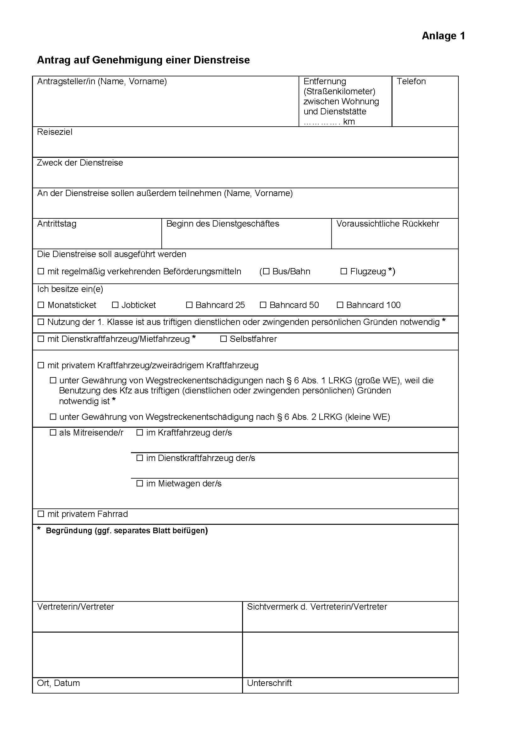

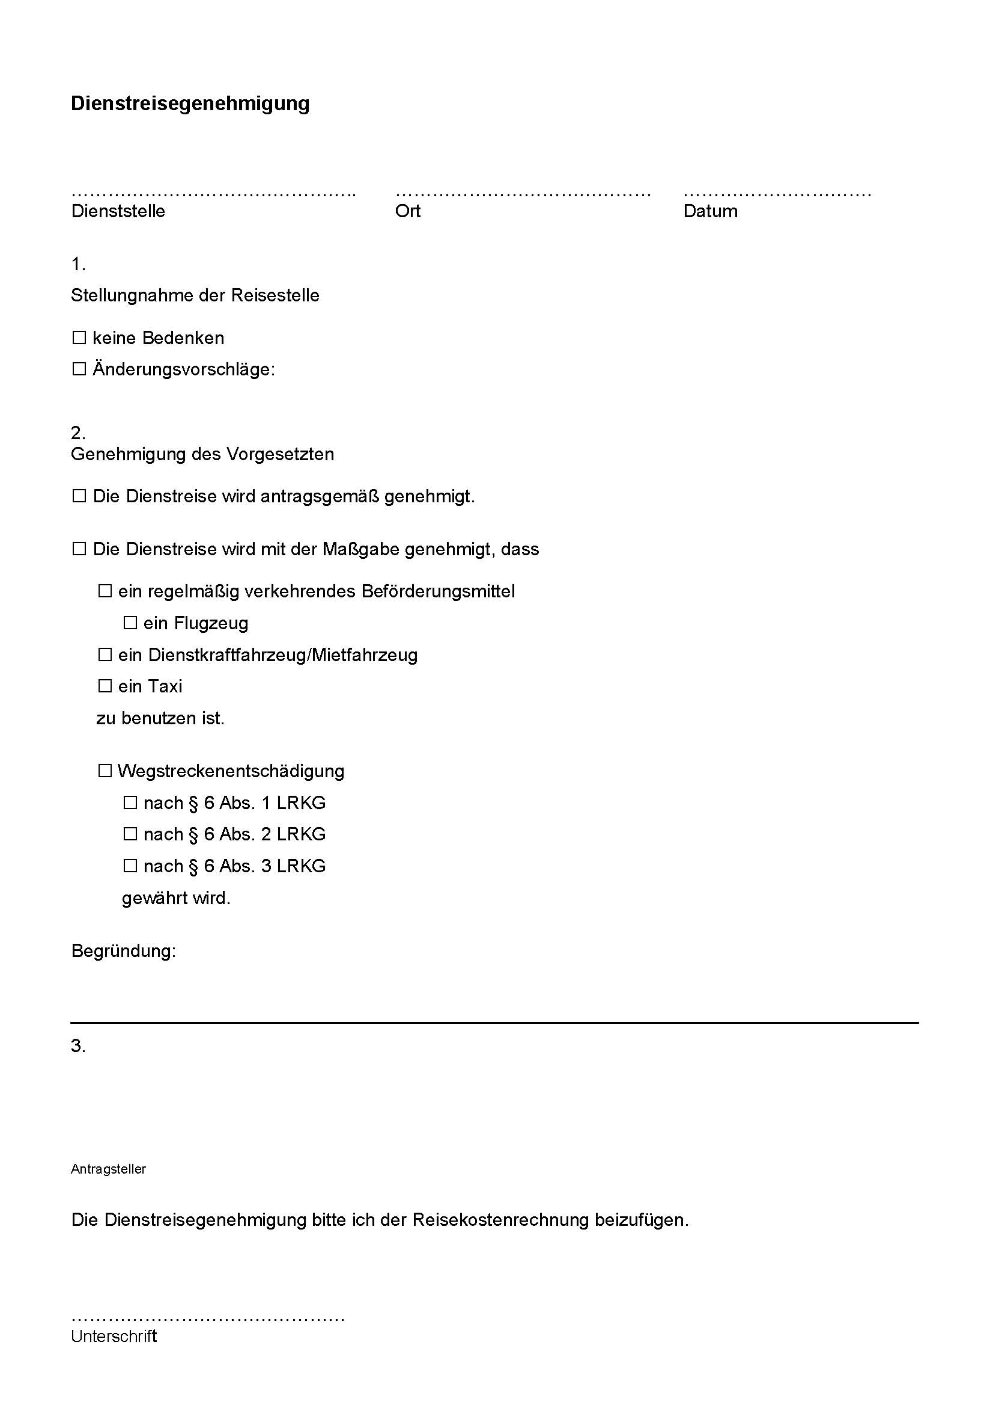

## Anlage 2 Reisekostenrechnung

